รายงานการปฏิบัติราชการประจำเดือน เมษายน 2569
ประจำปีงบประมาณ พ.ศ. 2569
ส.ทท.3 กก.2 บก.ทท.2

งานอำนวยการ/ธุรการ
- วันที่ 9 เม.ย. 2569 ร่วมประชุมบริหาร ภ.จว.แพร่ ครั้งที่ 4/2569 ณ ห้องประชุม กก.สืบสวน ภ.จว.แพร่
โดยมี พล.ต.ต.พงษ์เดช คำใจสู้ ผบก.ภ.จว.แพร่ เป็นประธาน
- วันที่ 9 เม.ย. 2569 ร่วมประชุมบริหาร ภ.จว.น่าน ครั้งที่ 4/2569 ณ ห้องประชุม ภ.จว.น่าน โดยมี
พล.ต.ต. ดเรศ กัลยา ผบก.ภ.จว.น่าน เป็นประธาน
- วันที่ 10 เม.ย. 2569 ร่วมประชุม คณะกรรมการศูนย์ปฏิบัติการป้องกันและลดอุบัติเหตุทางถนนจังหวัดน่าน ช่วงเทศกาลสงกรานต์ พ.ศ.2569 ณ ห้องประชุมเจ้าอนันตวรฤทธิ์เดช ชั้น 3 ศาลากลางจังหวัดน่าน โดยมี นายชัยนรงค์ วงศ์ใหญ่ ผู้ว่าราชการจังหวัดน่าน เป็นประธานเป็นประธานในการประชุม

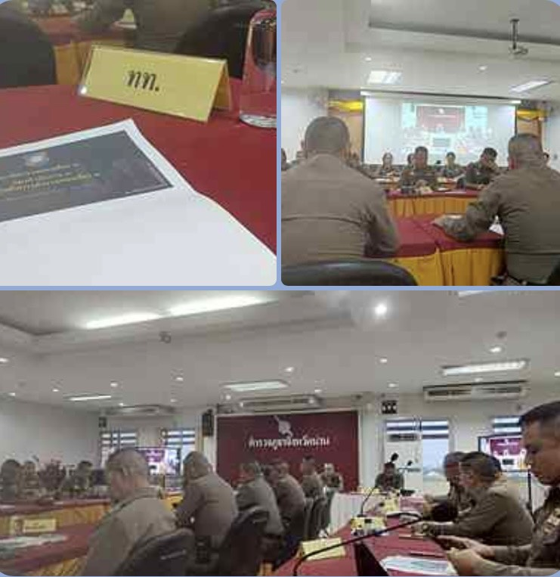
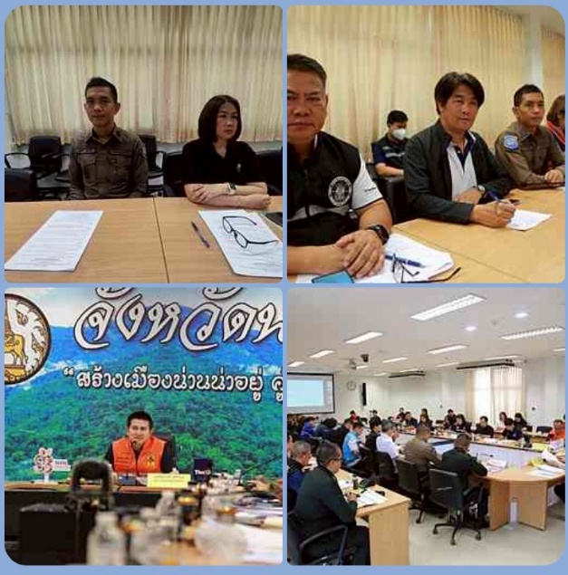

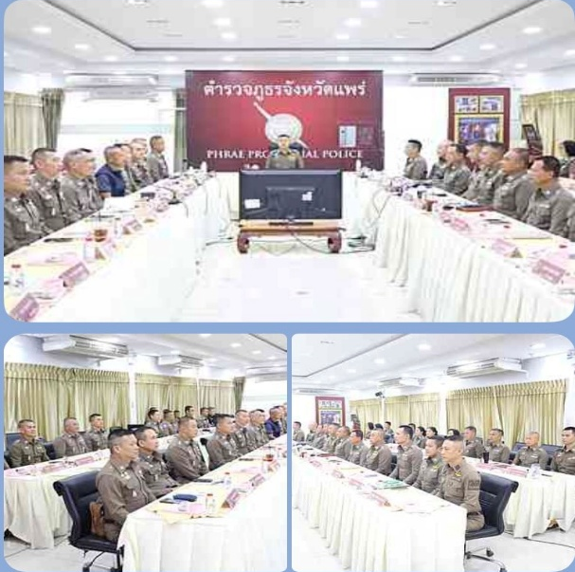

ข้อมูล ณ วันที่ 7 กรกฎาคม 2569

